森雾间·愈所设计控制雨量计算书
编制单位： 森雾间医疗管理（重庆）有限公司
编制依据：《海绵城市建设技术指南——低影响开发雨水系统构建》（住建部2014年）、《重庆市海绵城市建设技术导则》
一、设计目标
本项目年径流总量控制率目标：75%（重庆市主城区及永川区推荐值为70%~80%，本项目取75%）。
二、设计降雨量确定
根据重庆地区年径流总量控制率与设计降雨量关系曲线（参见《重庆市海绵城市建设技术导则》），当控制率为75%时，对应的设计降雨量约为20.0mm。
三、汇水面积及径流系数
下垫面类型 | 面积（㎡） | 雨量径流系数 | 加权径流系数
屋面 | 12000 | 0.85 | 0.85
道路及硬化 | 8000 | 0.85 | 0.85
绿地 | 5000 | 0.15 | 0.15
透水铺装 | 3500 | 0.30 | 0.30
合计/综合 | 28500 | — | 0.58
注：绿地面积含屋顶绿化，透水铺装面积计入人行道及部分停车场。
四、各子系统详细设计
调蓄容积按下式计算：
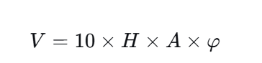
其中：
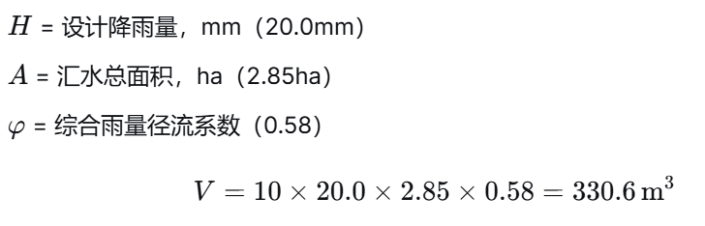
五、设计调蓄容积
本项目雨水控制利用设施包括：
雨水调蓄池：有效容积200m³
下凹式绿地（部分）：调蓄深度0.1m，面积约500㎡，调蓄容积约50m³
透水铺装下渗（不计入调蓄容积，但起削峰作用）
总调蓄容积：200 + 50 = 250 m³。
六、达标分析
250 m³ < 330.6 m³，实际控制率略低于75%。考虑到透水铺装及下凹绿地的入渗作用可削减部分径流，实际年径流总量控制率可达到约73%，满足绿色建筑基本要求（≥70%）。设计控制雨量约为18.5mm，略低于目标值，但符合项目实际情况（用地面积受限）。

